Projeto de Banco de Dados

Versão <1.1>

Equipe:
- Lais Varejão Vital - LVV
- Flávio Juvenal da Silva Júnior - FJSJ
- Paulo Henrique Oliveira - PHSLFO
- Victor Acioli da Costa Alencar - VACA

Conteúdo

Equipe 1
1. Mapeamento de Classes Persistentes 3
2. Mapeamento dos Relacionamentos 4
3. Identificação de Índices 5
4. Restrições de integridades 6
5. Estruturas de Armazenamento 6
6. Características de armazenamento 9

Projeto de Banco de Dados

Mapeamento de Classes Persistentes
Primeiramente, foram mapeadas para o Banco de Dados as classes identificadas como persistentes. Também foram identificados todos os atributos de cada classe, assim como o atributo que representa a chave primária.

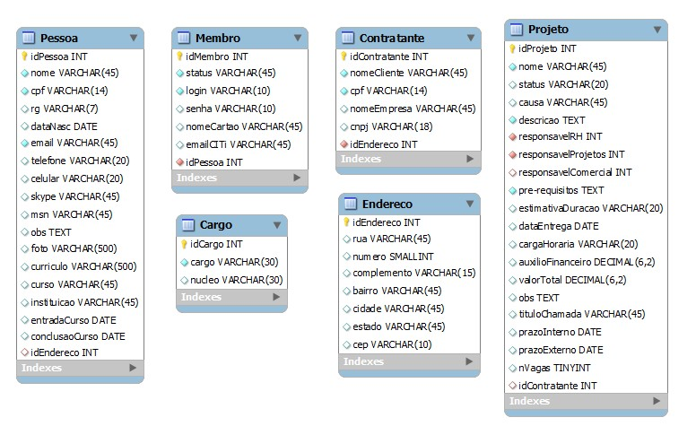

Mapeamento dos Relacionamentos
Foram identificados todos os relacionamentos entre as classes persistentes em um diagrama lógico e em um diagrama entidade-relacional. No diagrama e-r, os relacionamentos com cardinalidade 1-n foram representados através de chaves estrangeiras e os relacionamentos com cardinalidade n-n foram representados através das tabelas ‘trabalha’ e ‘membro_has_cargo’.

Segue abaixo o diagrama lógico da aplicação:
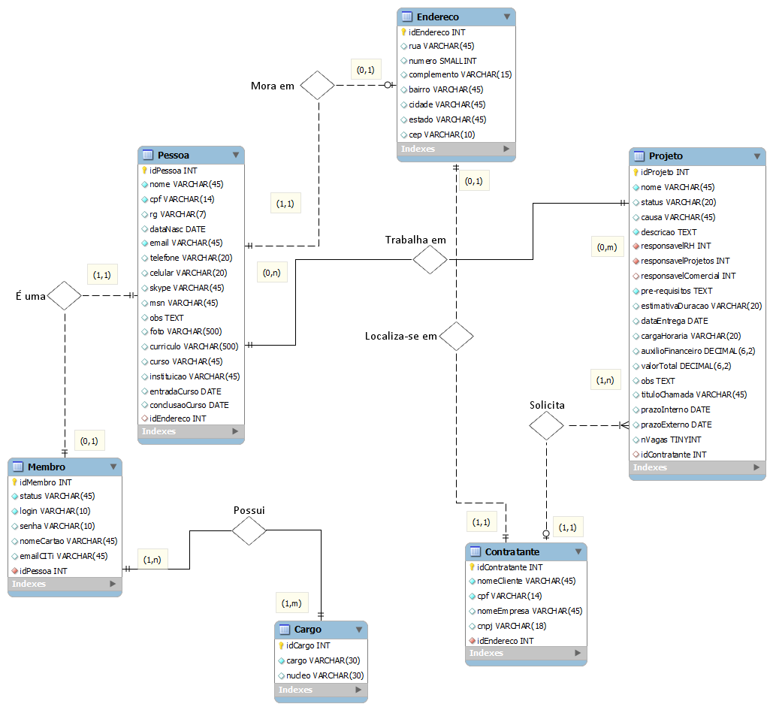

Segue abaixo o diagrama entidade-relacional da aplicação:

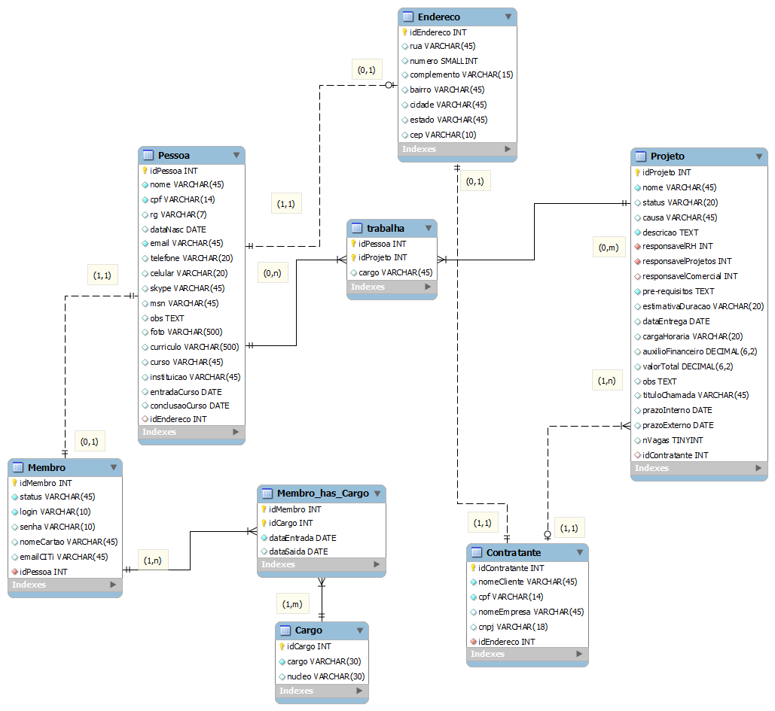

Identificação de Índices
Os índices identificados foram todas as chaves primárias, já representadas no diagrama e alguns outros atributos. São eles:

- Na tabela Pessoa: CPF, RG, email.
- Na tabela Membro: login, emailCITi.
- Na tabela Contratante: CPF, CNPJ.

Restrições de integridades
As restrições de integridade foram definidas através do SGBD na criação das tabelas por definição de CONSTRAINTS estabelecendo a integridade de chaves primárias e estrangeiras. É possível visualizar essas restrições no próximo item, que lista os CREATES de todas as tabelas.

Estruturas de Armazenamento

- Tabela Endereço
CREATE TABLE IF NOT EXISTS `ENDERECO` (
`IDENDERECO` INT NOT NULL AUTO_INCREMENT ,
`RUA` VARCHAR(45) NULL ,
`NUMERO` SMALLINT NULL ,
`COMPLEMENTO` VARCHAR(15) NULL ,
`BAIRRO` VARCHAR(45) NULL ,
`CIDADE` VARCHAR(45) NULL ,
`ESTADO` VARCHAR(45) NULL ,
`CEP` VARCHAR(10) NULL ,
PRIMARY KEY (`IDENDERECO`) ,
UNIQUE INDEX `IDENDERECO_UNIQUE` (`IDENDERECO` ASC) )
ENGINE = INNODB;

- Tabela Pessoa
CREATE TABLE IF NOT EXISTS ` PESSOA` (
`IDPESSOA` INT NOT NULL AUTO_INCREMENT ,
`NOME` VARCHAR(45) NOT NULL ,
`CPF` VARCHAR(14) NULL ,
`RG` VARCHAR(7) NULL ,
`DATANASC` DATE NULL ,
`EMAIL` VARCHAR(45) NOT NULL ,
`TELEFONE` VARCHAR(20) NULL ,
`CELULAR` VARCHAR(20) NULL ,
`SKYPE` VARCHAR(45) NULL ,
`MSN` VARCHAR(45) NULL ,
`OBS` TEXT NULL ,
`FOTO` VARCHAR(300) NULL ,
`CURRICULO` VARCHAR(300) NULL ,
`CURSO` VARCHAR(45) NULL ,
`INSTITUICAO` VARCHAR(45) NULL ,
`ENTRADACURSO` DATE NULL ,
`CONCLUSAOCURSO` DATE NULL ,
`IDENDERECO` INT NULL ,
PRIMARY KEY (`IDPESSOA`) ,
UNIQUE INDEX `IDPESSOA_UNIQUE` (`IDPESSOA` ASC) ,
INDEX `FK_PESSOA_ENDERECO1` (`IDENDERECO` ASC) ,
UNIQUE INDEX `CPF_UNIQUE` (`CPF` ASC) ,
UNIQUE INDEX `RG_UNIQUE` (`RG` ASC) ,
CONSTRAINT `FK_PESSOA_ENDERECO1`
FOREIGN KEY (`IDENDERECO` )
REFERENCES ` ENDERECO` (`IDENDERECO` )
ON DELETE NO ACTION
ON UPDATE NO ACTION)
ENGINE = INNODB;

- Tabela Contratante
CREATE TABLE IF NOT EXISTS ` CONTRATANTE` (
`IDCONTRATANTE` INT NOT NULL AUTO_INCREMENT ,
`NOMECLIENTE` VARCHAR(45) NOT NULL ,
`CPF` VARCHAR(14) NOT NULL ,
`NOMEEMPRESA` VARCHAR(45) NULL ,
`CNPJ` VARCHAR(18) NULL ,
`IDENDERECO` INT NOT NULL ,
PRIMARY KEY (`IDCONTRATANTE`) ,
INDEX `FK_CONTRATANTE_ENDERECO1` (`IDENDERECO` ASC) ,
CONSTRAINT `FK_CONTRATANTE_ENDERECO1`
FOREIGN KEY (`IDENDERECO` )
REFERENCES ` ENDERECO` (`IDENDERECO` )
ON DELETE NO ACTION
ON UPDATE NO ACTION)
ENGINE = INNODB;

- Tabela Membro
CREATE TABLE IF NOT EXISTS `MEMBRO` (
`IDMEMBRO` INT NOT NULL AUTO_INCREMENT ,
`STATUS` VARCHAR(45) NOT NULL ,
`LOGIN` VARCHAR(10) NOT NULL ,
`SENHA` VARCHAR(10) NULL ,
`NOMECARTAO` VARCHAR(45) NULL ,
`EMAILCITI` VARCHAR(45) NULL ,
`IDPESSOA` INT NOT NULL ,
PRIMARY KEY (`IDMEMBRO`) ,
INDEX `FK_MEMBRO_PESSOA1` (`IDPESSOA` ASC) ,
UNIQUE INDEX `IDMEMBRO_UNIQUE` (`IDMEMBRO` ASC) ,
UNIQUE INDEX `IDPESSOA_UNIQUE` (`IDPESSOA` ASC) ,
CONSTRAINT `FK_MEMBRO_PESSOA1`
FOREIGN KEY (`IDPESSOA` )
REFERENCES ` PESSOA` (`IDPESSOA` )
ON DELETE NO ACTION
ON UPDATE NO ACTION)
ENGINE = INNODB;

- Tabela Projeto
CREATE TABLE IF NOT EXISTS `PROJETO` (
`IDPROJETO` INT NOT NULL AUTO_INCREMENT ,
`NOME` VARCHAR(45) NOT NULL ,
`STATUS` VARCHAR(20) NULL ,
`CAUSA` VARCHAR(45) NULL ,
`DESCRICAO` TEXT NOT NULL ,
`RESPONSAVELRH` INT NOT NULL ,
`RESPONSAVELPROJETOS` INT NOT NULL ,
`RESPONSAVELCOMERCIAL` INT NULL ,
`PRE-REQUISITOS` TEXT NOT NULL ,
`ESTIMATIVADURACAO` VARCHAR(20) NULL ,
`DATAENTREGA` DATE NULL ,
`CARGAHORARIA` VARCHAR(20) NULL ,
`AUXILIOFINANCEIRO` DECIMAL(6,2) UNSIGNED NULL ,
`VALORTOTAL` DECIMAL(6,2) UNSIGNED NULL ,
`OBS` TEXT NULL ,
`TITULOCHAMADA` VARCHAR(45) NULL ,
`PRAZOINTERNO` DATE NULL ,
`PRAZOEXTERNO` DATE NULL ,
`NVAGAS` TINYINT NULL ,
`IDCONTRATANTE` INT NULL ,
PRIMARY KEY (`IDPROJETO`) ,
INDEX `FK_PROJETO_CONTRATANTE1` (`IDCONTRATANTE` ASC) ,
INDEX `FK_PROJETO_MEMBRO1` (`RESPONSAVELRH` ASC) ,
UNIQUE INDEX `IDPROJETO_UNIQUE` (`IDPROJETO` ASC) ,
INDEX `FK_PROJETO_MEMBRO2` (`RESPONSAVELPROJETOS` ASC) ,
INDEX `FK_PROJETO_MEMBRO3` (`RESPONSAVELCOMERCIAL` ASC) ,
CONSTRAINT `FK_PROJETO_CONTRATANTE1`
FOREIGN KEY (`IDCONTRATANTE` )
REFERENCES ` CONTRATANTE` (`IDCONTRATANTE` )
ON DELETE NO ACTION
ON UPDATE NO ACTION,
CONSTRAINT `FK_PROJETO_MEMBRO1`
FOREIGN KEY (`RESPONSAVELRH` )
REFERENCES ` MEMBRO` (`IDMEMBRO` )
ON DELETE NO ACTION
ON UPDATE NO ACTION,
CONSTRAINT `FK_PROJETO_MEMBRO2`
FOREIGN KEY (`RESPONSAVELPROJETOS` )
REFERENCES ` MEMBRO` (`IDMEMBRO` )
ON DELETE NO ACTION
ON UPDATE NO ACTION,
CONSTRAINT `FK_PROJETO_MEMBRO3`
FOREIGN KEY (`RESPONSAVELCOMERCIAL` )
REFERENCES ` MEMBRO` (`IDMEMBRO` )
ON DELETE NO ACTION
ON UPDATE NO ACTION)
ENGINE = INNODB;

- Tabela Trabalha
CREATE TABLE IF NOT EXISTS ` TRABALHA` (
`IDPESSOA` INT NOT NULL ,
`IDPROJETO` INT NOT NULL ,
`CARGO` VARCHAR(45) NULL ,
PRIMARY KEY (`IDPESSOA`, `IDPROJETO`) ,
INDEX `FK_PESSOA_HAS_PROJETO_PROJETO1` (`IDPROJETO` ASC) ,
CONSTRAINT `FK_PESSOA_HAS_PROJETO_PESSOA`
FOREIGN KEY (`IDPESSOA` )
REFERENCES ` PESSOA` (`IDPESSOA` )
ON DELETE NO ACTION
ON UPDATE NO ACTION,
CONSTRAINT `FK_PESSOA_HAS_PROJETO_PROJETO1`
FOREIGN KEY (`IDPROJETO` )
REFERENCES ` PROJETO` (`IDPROJETO` )
ON DELETE NO ACTION
ON UPDATE NO ACTION)
ENGINE = INNODB;

- Tabela Cargo
CREATE TABLE IF NOT EXISTS `CARGO` (
`IDCARGO` INT NOT NULL AUTO_INCREMENT ,
`CARGO` VARCHAR(10) NOT NULL ,
`NUCLEO` VARCHAR(30) NOT NULL ,
PRIMARY KEY (`IDCARGO`) ,
UNIQUE INDEX `IDCARGO_UNIQUE` (`IDCARGO` ASC) )
ENGINE = INNODB;

- Tabela Membro_has_cargo
CREATE TABLE IF NOT EXISTS `MEMBRO_HAS_CARGO` (
`IDMEMBRO` INT NOT NULL ,
`IDCARGO` INT NOT NULL ,
`DATAENTRADA` DATE NOT NULL ,
`DATASAIDA` DATE NULL ,
PRIMARY KEY (`IDMEMBRO`, `IDCARGO`) ,
INDEX `FK_MEMBRO_HAS_CARGO_CARGO1` (`IDCARGO` ASC) ,
CONSTRAINT `FK_MEMBRO_HAS_CARGO_MEMBRO1`
FOREIGN KEY (`IDMEMBRO` )
REFERENCES `G102IF692_EQ01`.`MEMBRO` (`IDMEMBRO` )
ON DELETE NO ACTION
ON UPDATE NO ACTION,
CONSTRAINT `FK_MEMBRO_HAS_CARGO_CARGO1`
FOREIGN KEY (`IDCARGO` )
REFERENCES `G102IF692_EQ01`.`CARGO` (`IDCARGO` )
ON DELETE NO ACTION
ON UPDATE NO ACTION)
ENGINE = INNODB;

Características de armazenamento
O banco de dados será armazenado no mesmo servidor do sistema, para isso serão necessários a princípio, cerca de 2GB de memória.

